Декоративно-прикладное искусство / Организационный опыт

Власова Ирина Анатольевна,

кандидат педагогических наук, доцент кафедры технологического образования Петрозаводского государственного университета.
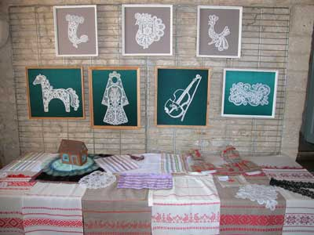
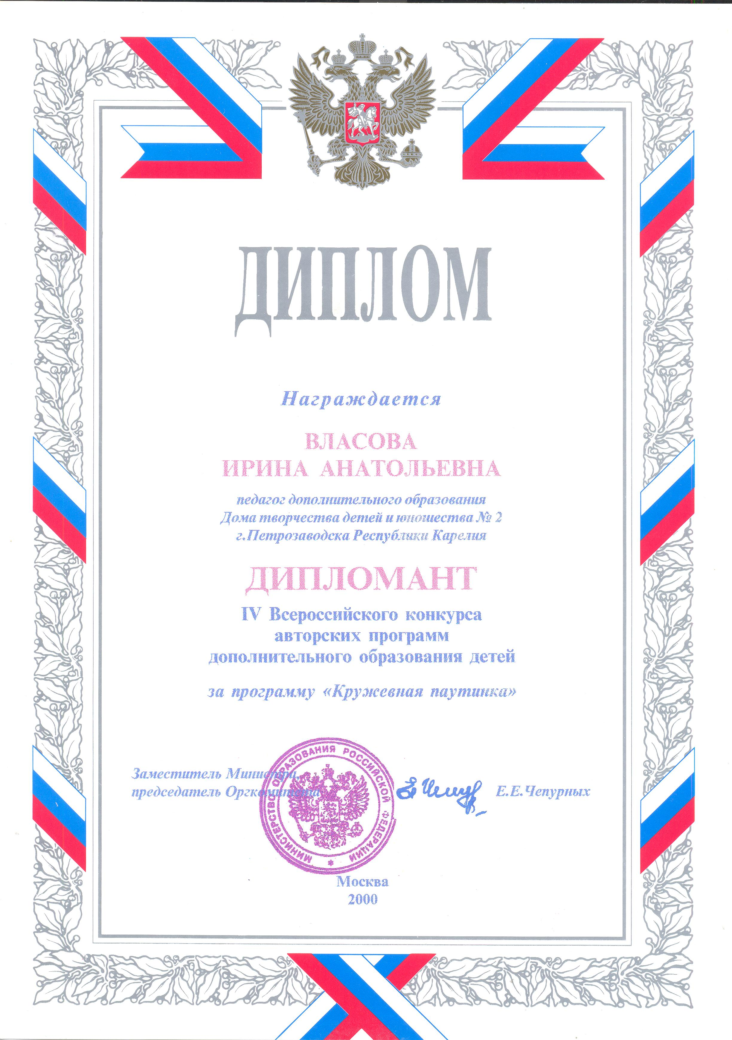Ирина Анатольевна начала свою трудовую деятельность в качестве педагога дополнительного образования Дома творчества детей и юношества №2 г. Петрозаводска в 1996 г. Основной круг ее творческих и научных интересов лежит в области декоративно-прикладного искусства и методики его преподавания. Работая в Доме творчества, Ирина Анатольевна подготовила авторскую программу по кружевоплетению на коклюшках, которая прошла экспертную оценку и была рекомендована в качестве типовой для учреждений дополнительного образования Республики Карелия. Авторская программа приняла участие в IV Всероссийском конкурсе авторских программ дополнительного образования детей в 2000 г. и была удостоена диплома.

В 2003 году вместе со своей ученицей Власова И.А. представляла Россию на Международном фестивале кружева и вышивки во Франции.
С 2003 по 2013 годы Ирина Анатольевна работала в Карельской государственной педагогической академии. Под ее руководством студентами выполнялись изделия в технике кружевоплетения на коклюшках, которые принимали участие в городских и региональных выставках и конкурсах. Ими подготовлена коллекция льняных традиционных свадебных полотенец. Под руководством Власовой И.А. студенты занимаются исследовательской работой, изучают новые манеры кружевоплетения традиционного русского кружева, пишут дипломные работы и научные статьи.

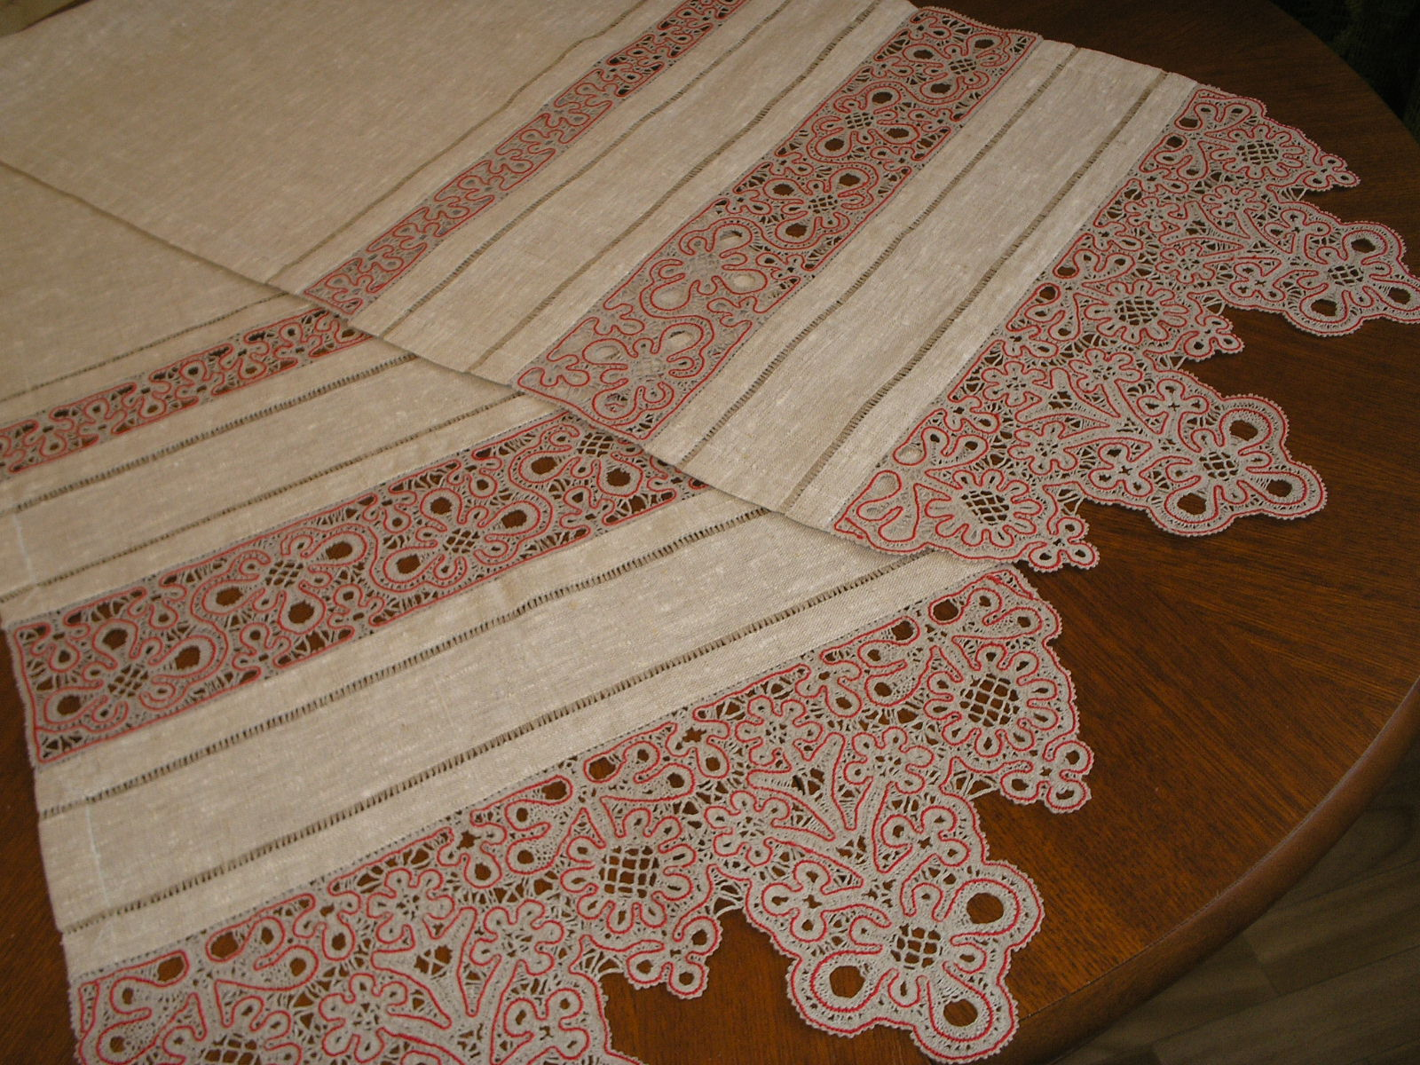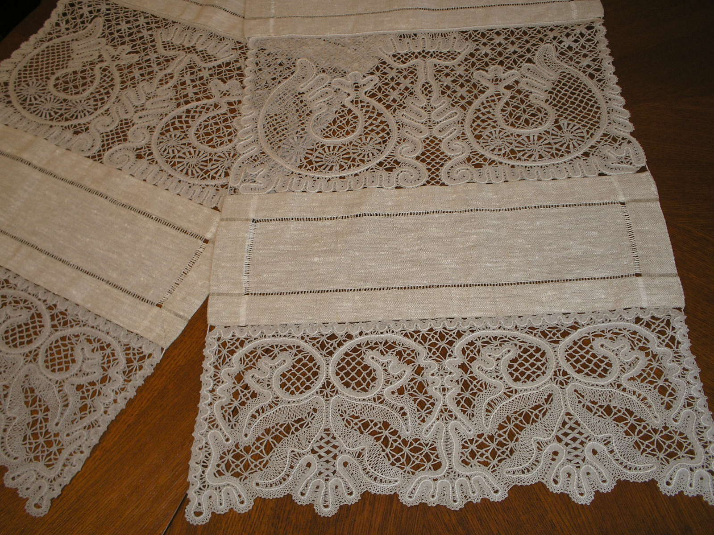

Власовой И.А. подготовлено и опубликовано два учебно-методических пособия по кружевоплетению на коклюшках.

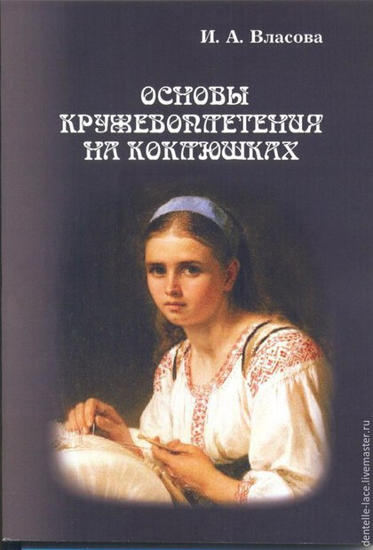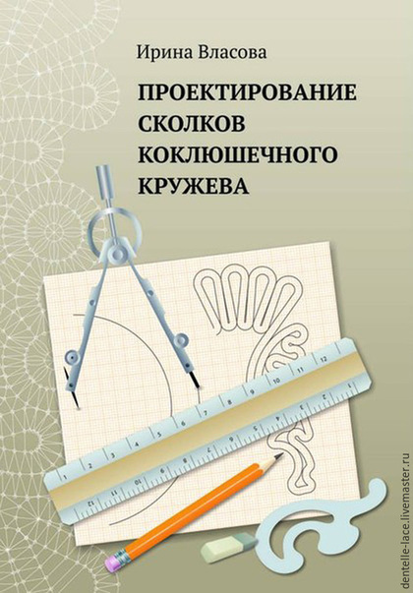

В кружевоплетении Ирина Анатольевна реализует свои проекты не только как кружевница, но и как художник. Как художник по кружеву она получила признание в профессиональном кружевном сообществе России и Европы. С 2012 года Ирина Анатольевна является членом Международной организации коклюшечного и игольного кружева (OIDFA), а с 2013 г. – членом Гильдии мастеров Республики Карелия.
Кроме педагогической деятельности Ирина Анатольевна занимается большой общественной и просветительской работой. Так, за последние 2 года, группой инициативных кружевниц под руководством Власовой И.А. был проведен ряд выездных семинаров: г.Балахна (январь, март 2015 г.), г.Казань (май, ноябрь 2015 г. май 2016 г.), г.Петрозаводск (июль 2015 г.), г.Ижевск (июнь, август 2015 г.).

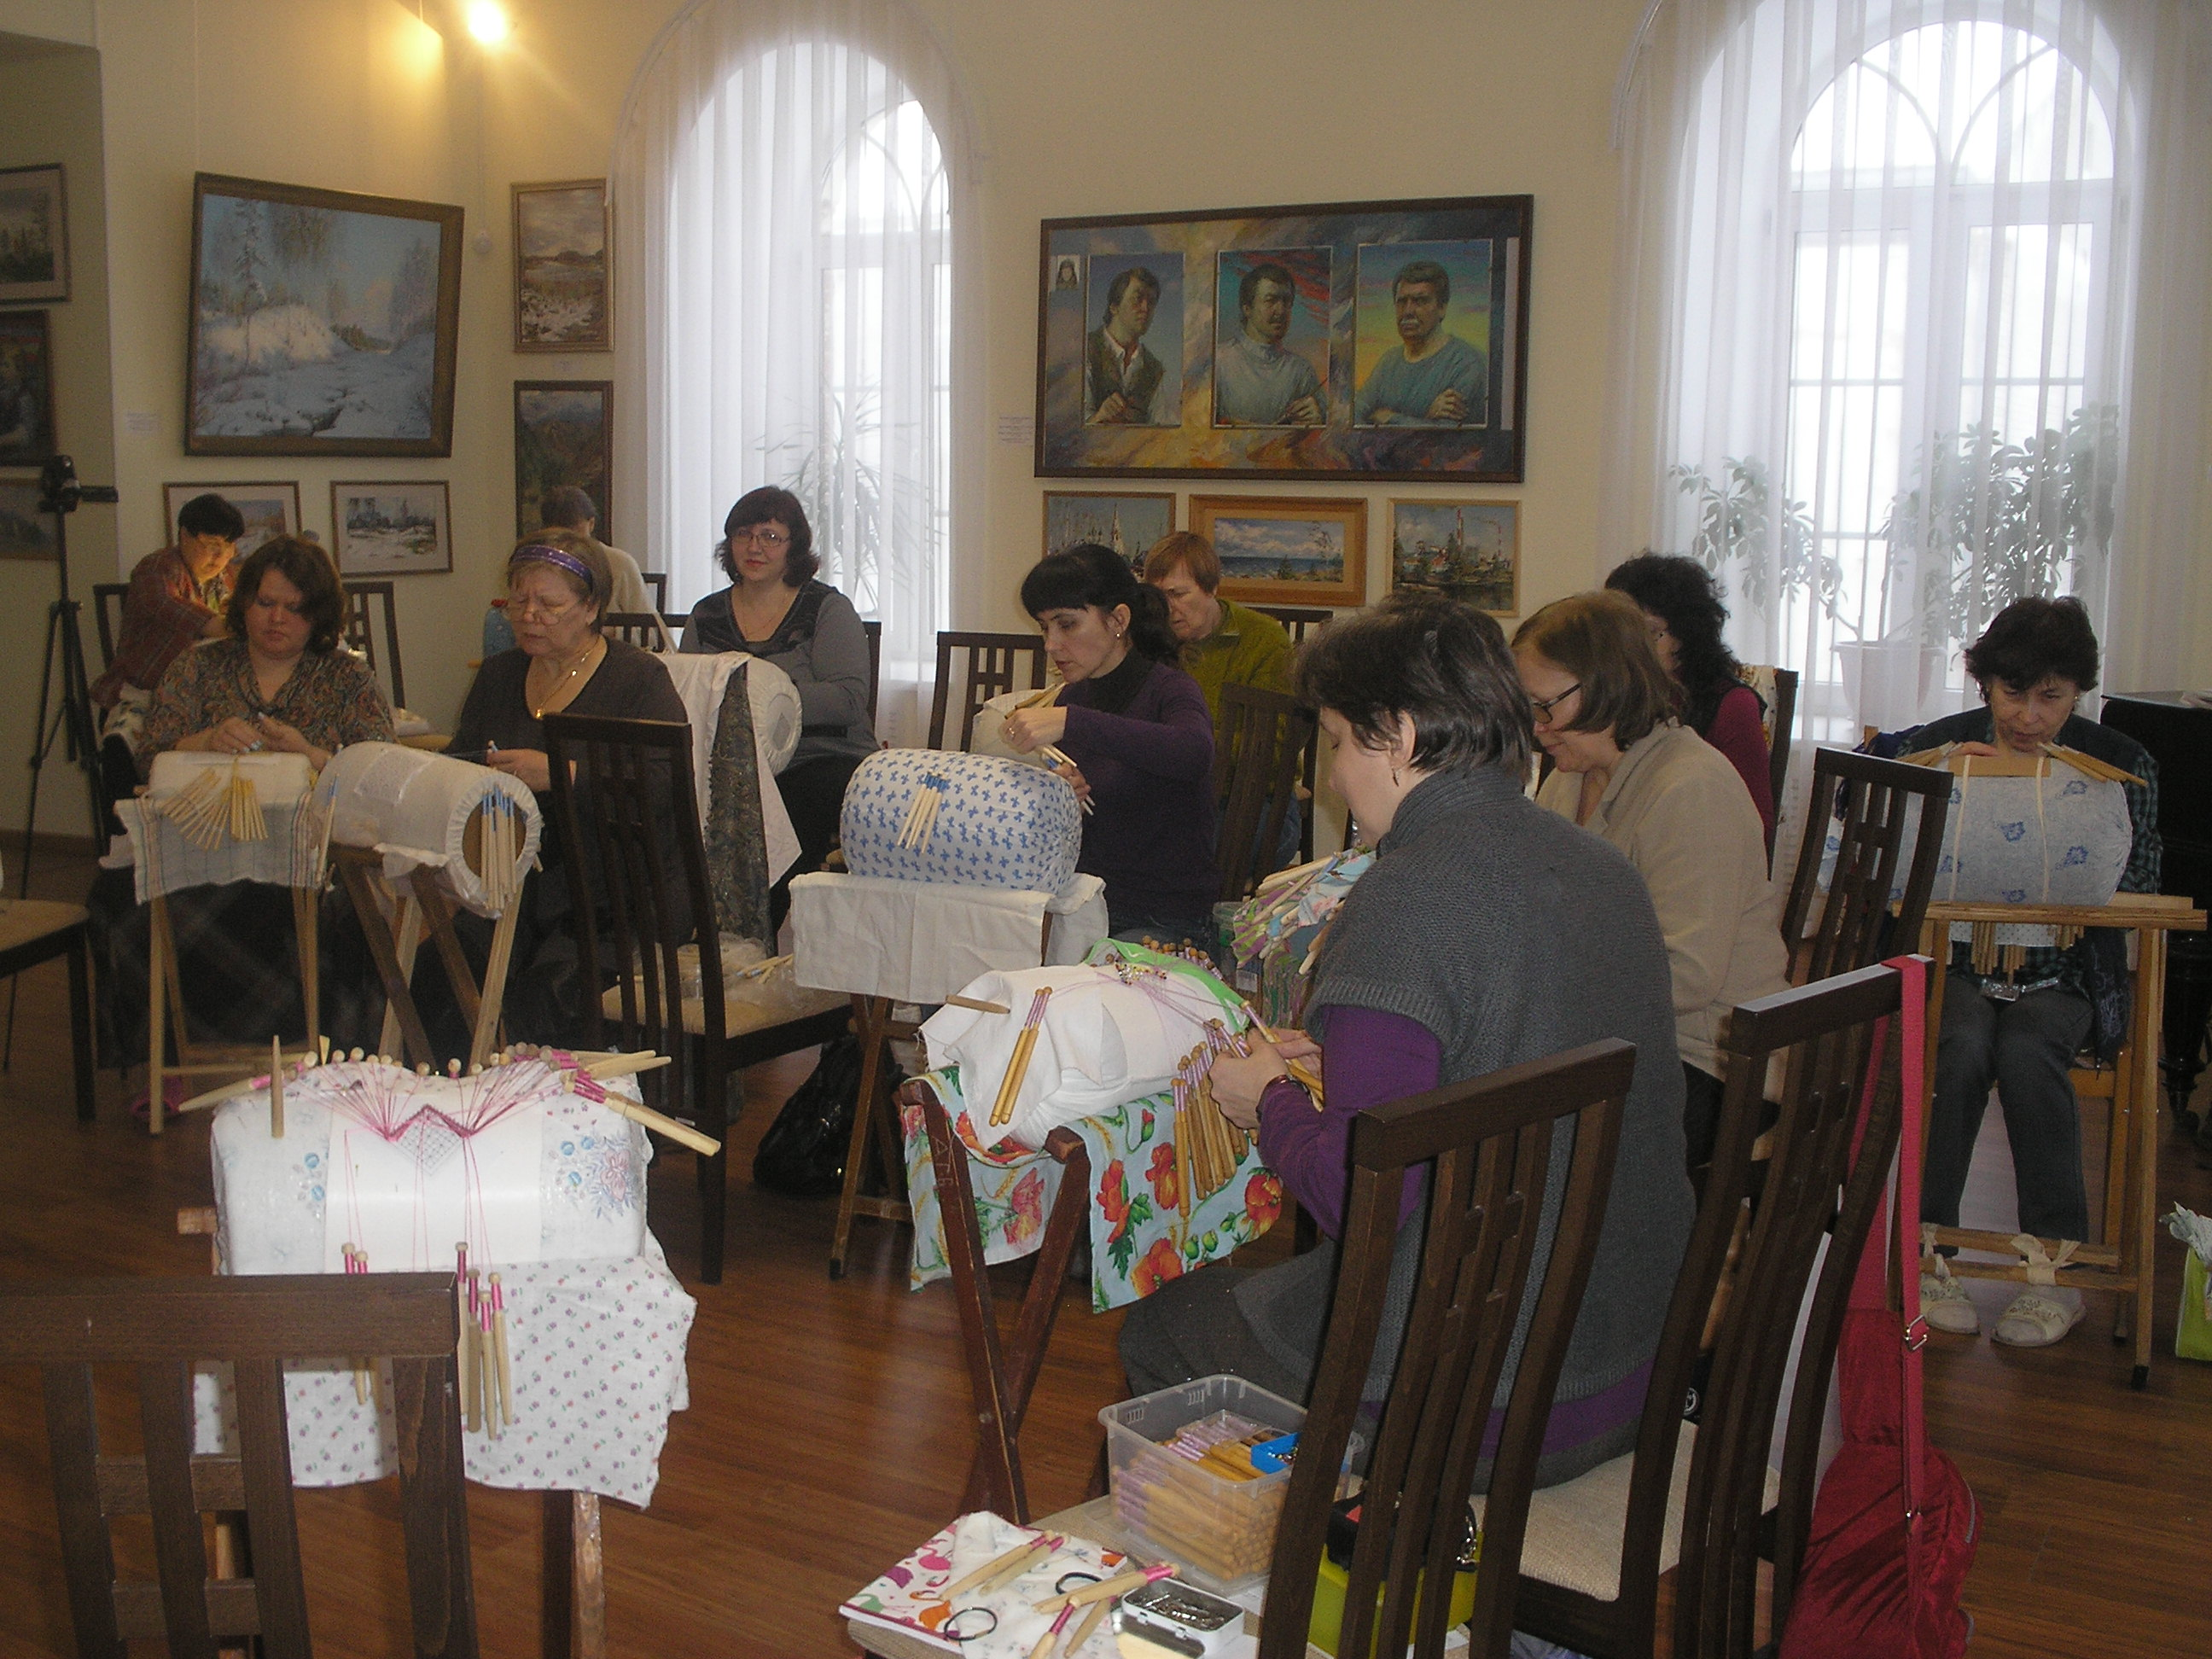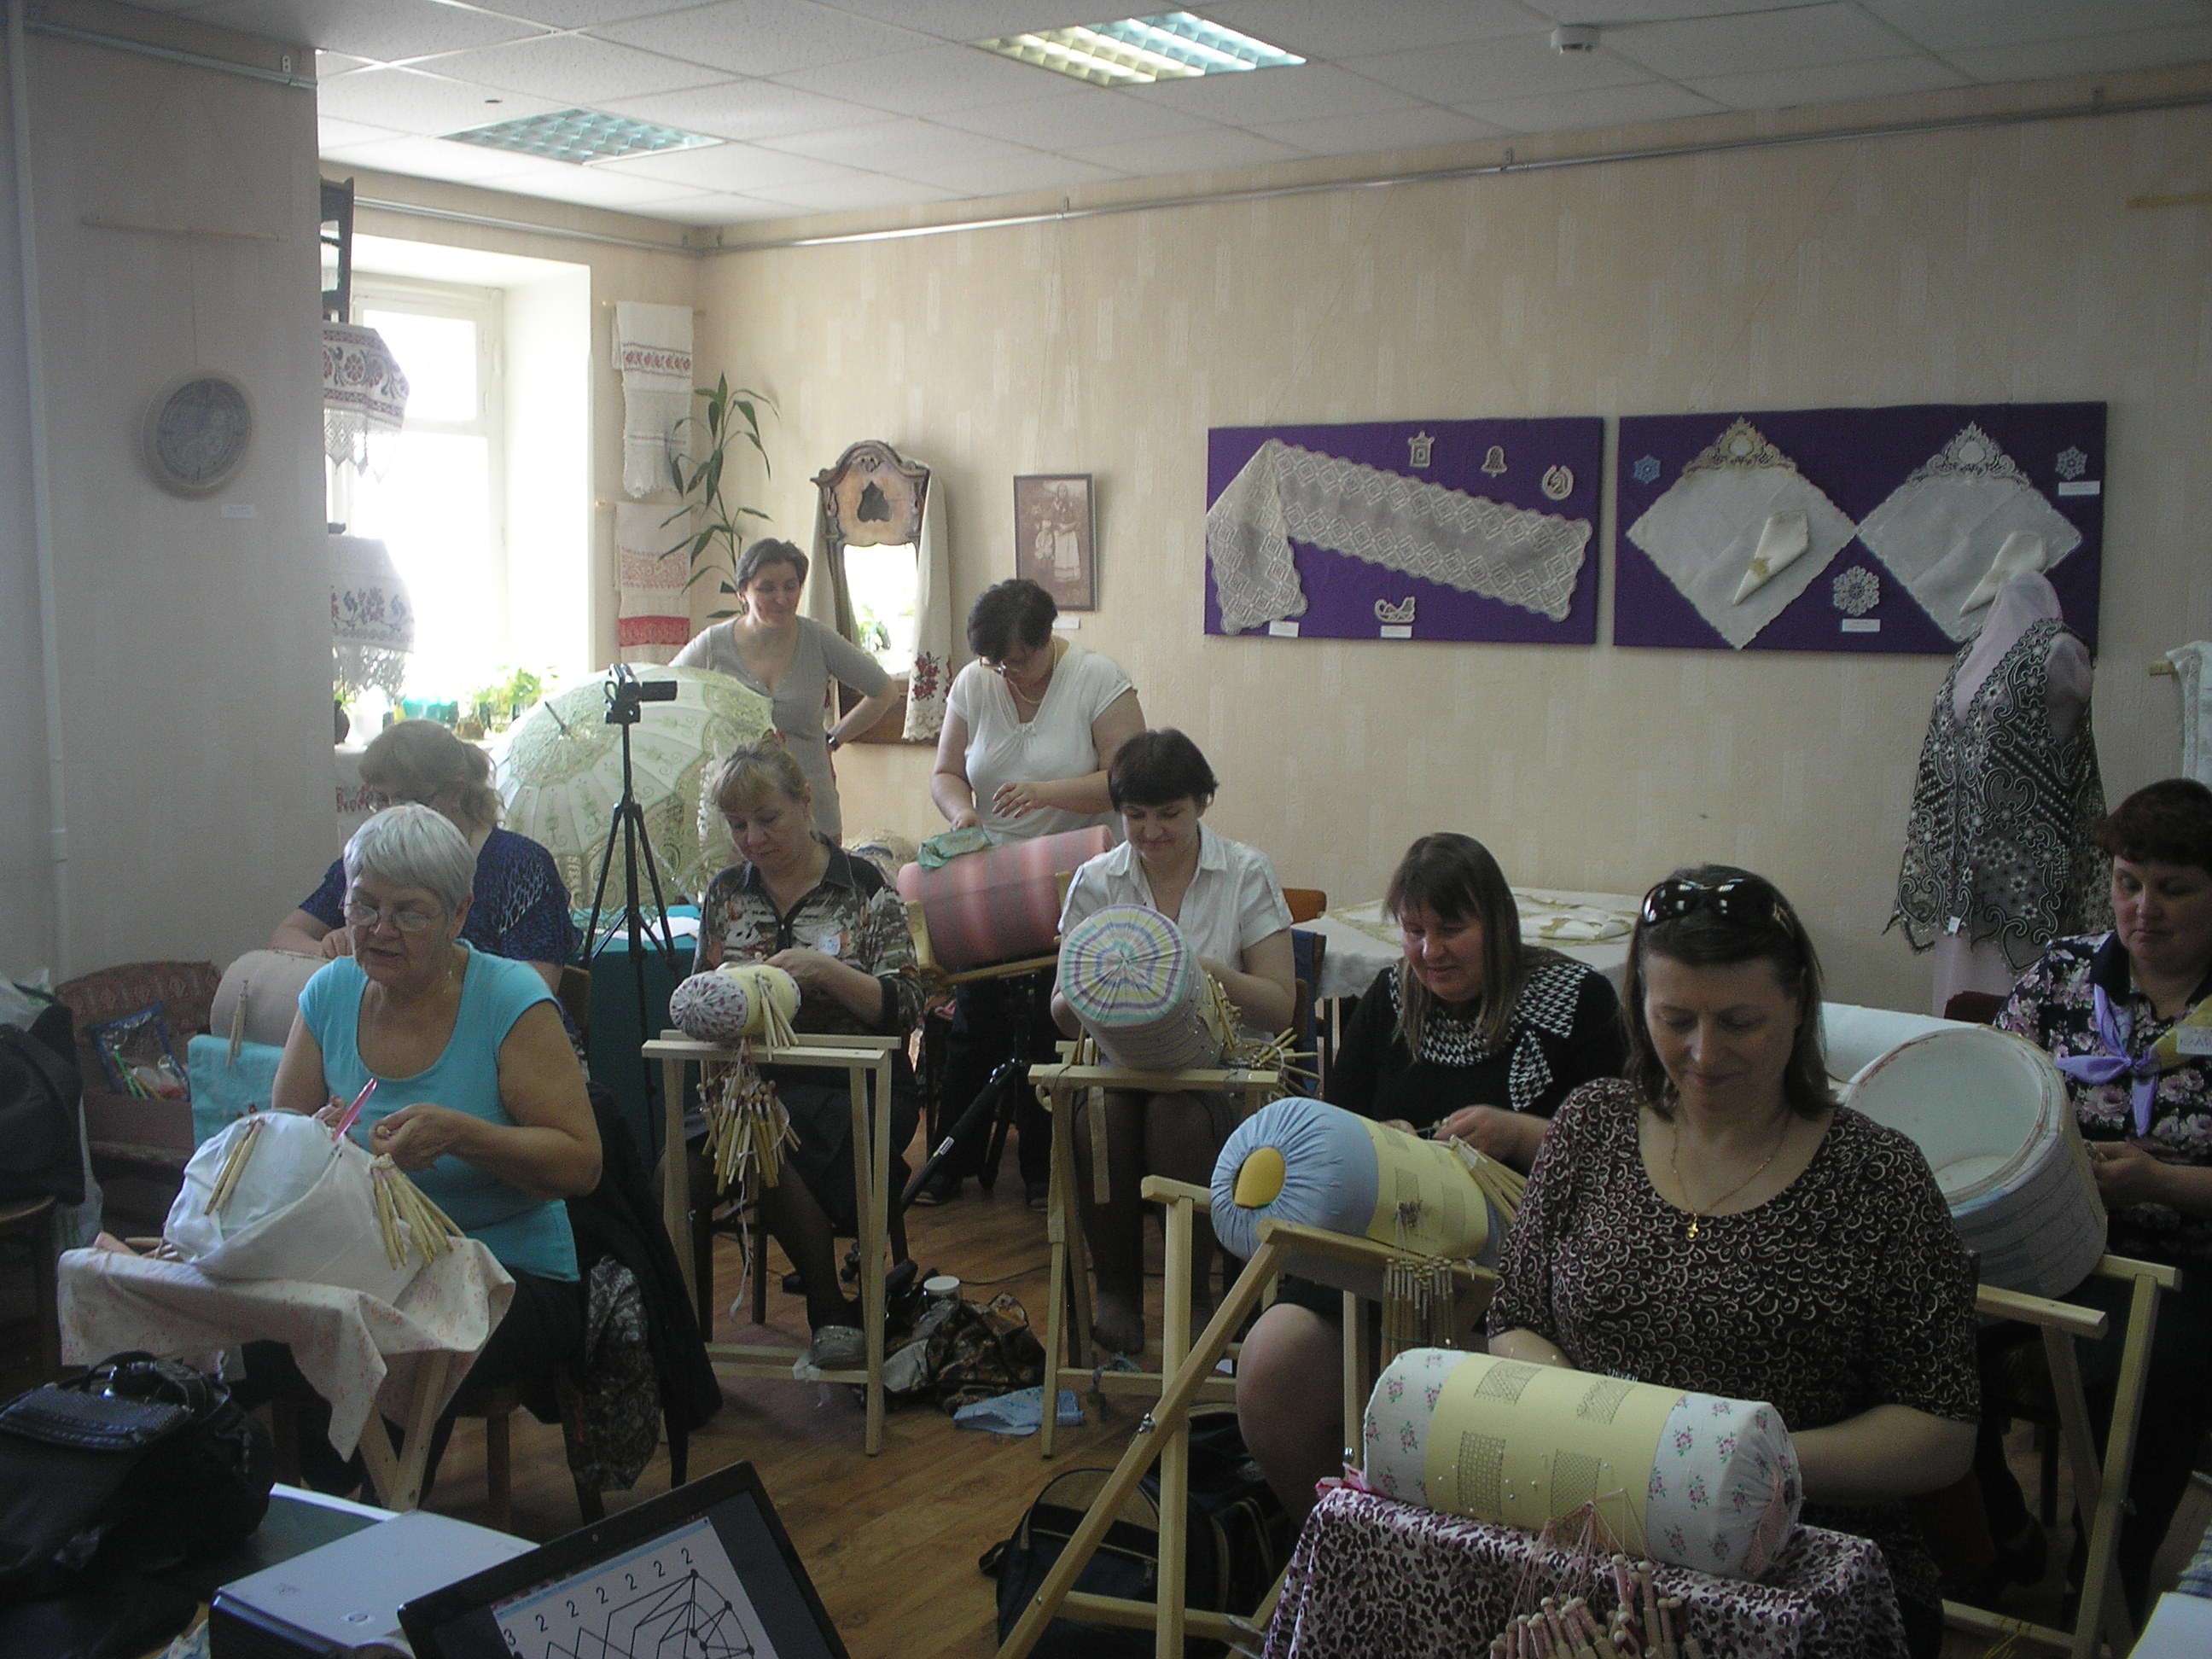

Власова И.А. имеет опыт обучения детей, студентов и взрослых в очной и дистанционной по форме. Ведет большую общественную работу по пропаганде и популяризации кружевоплетения на коклюшках (организация и проведение семинаров по кружевоплетению и мастер-классов) как в России, так и за рубежом, создает авторские сколки, пишет учебно-методические пособия.

